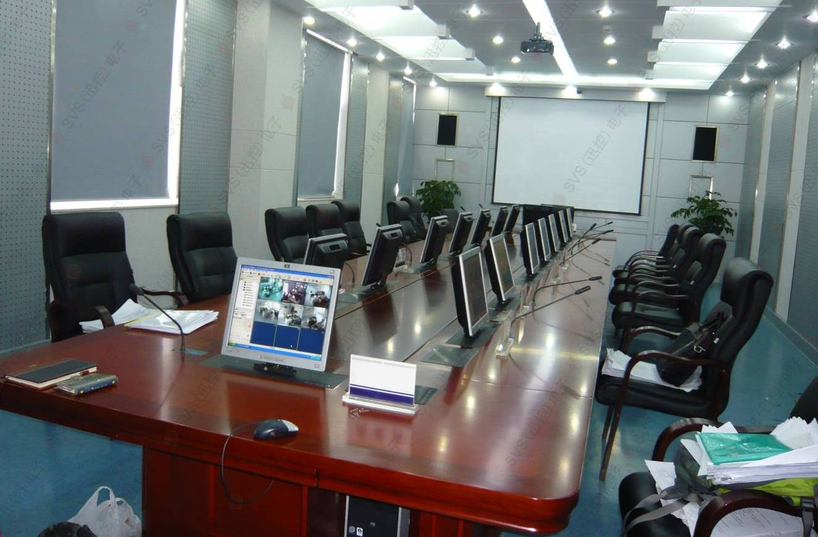
液
晶
升
降
器

产品资料
2010

目录
一、产品简介 3
二、产品特点 3
三、产品参数 4
四、外观规格 5
五、安装说明 6
1、安装附件 6
2、开孔尺寸 6
3、安装步骤 6
六、使用说明 10
1、功能说明 10
2、使用环境要求 10
3、控制说明 10
七、附录: 13
八、安装效果图 15

液晶屏升降器产品资料

一、产品简介
液晶显示屏升降器是针对高级会议系统设计的,在召开一般会议时，显示器降至桌面平整整洁；在召开多媒体会议时，可根据需要，单独，群组或全部升起，用于进行多媒体信息的显示，包括会议内容，信息提示，图像信息等。广泛应用于视频会议系统，电视会议系统，金融分析系统等领域。
产品采用同步轨道升降原理，运行平稳，噪音小。具有液晶显示屏自动断电保护功能。机器总共由两个电机控制：一个控制升降，一个控制角度调节。面板开关采用美观、耐用的薄膜开关。装饰面板可按客户需要制作，安装方便，美观大方，是现代高级视频会议系统中采用的理想设备。
该产品支持RS-485通讯协议，可通过中控实现远程控制。同时产品还支持无线连接控制，具有自由编组功能。

二、产品特点
1、具有电源保护功能：液晶屏上升后自动供电；液晶屏下降时自动断电；减少电能损耗。
2、采用封闭防水电路设计，防水防尘
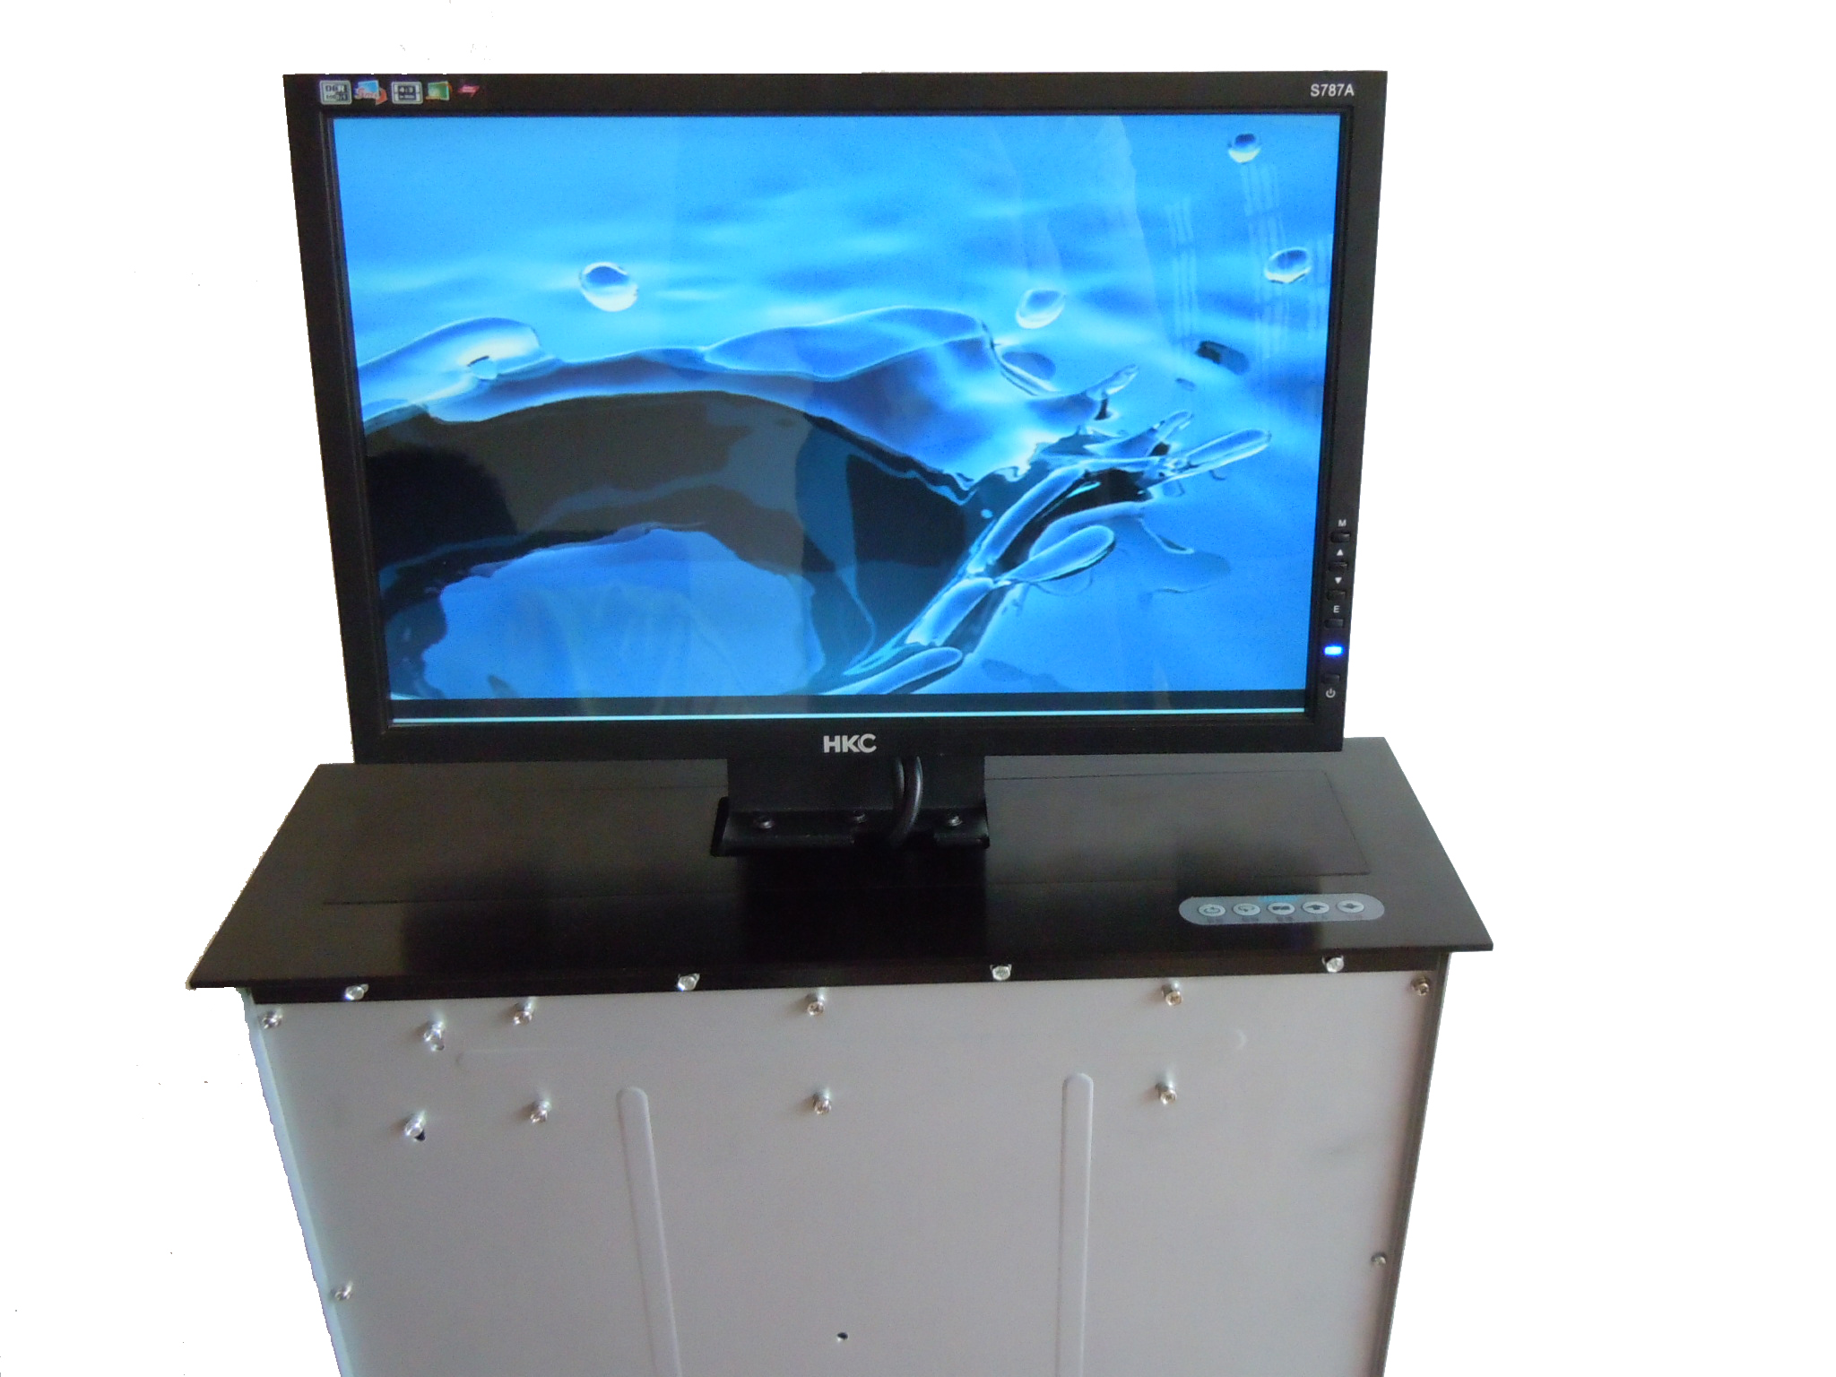
3、支持RS485控制，可单机使用和通过“VITY、CRESTRON、AMX”等中控系统实现集中控制
4、超静音滑轨，升降噪音小于30分贝
5、升降器单程时间少
6、自动开关门功能

三、产品参数
产品型号：17寸，19寸
控制方式：手动，遥控，中控
遥控距离：30米
显示屏倾仰角度：≤15°
工作温度：0--45°
相对湿度：不大于80%（20±5℃）
颜色：氧化铝拉丝黑、氧化铝拉丝银
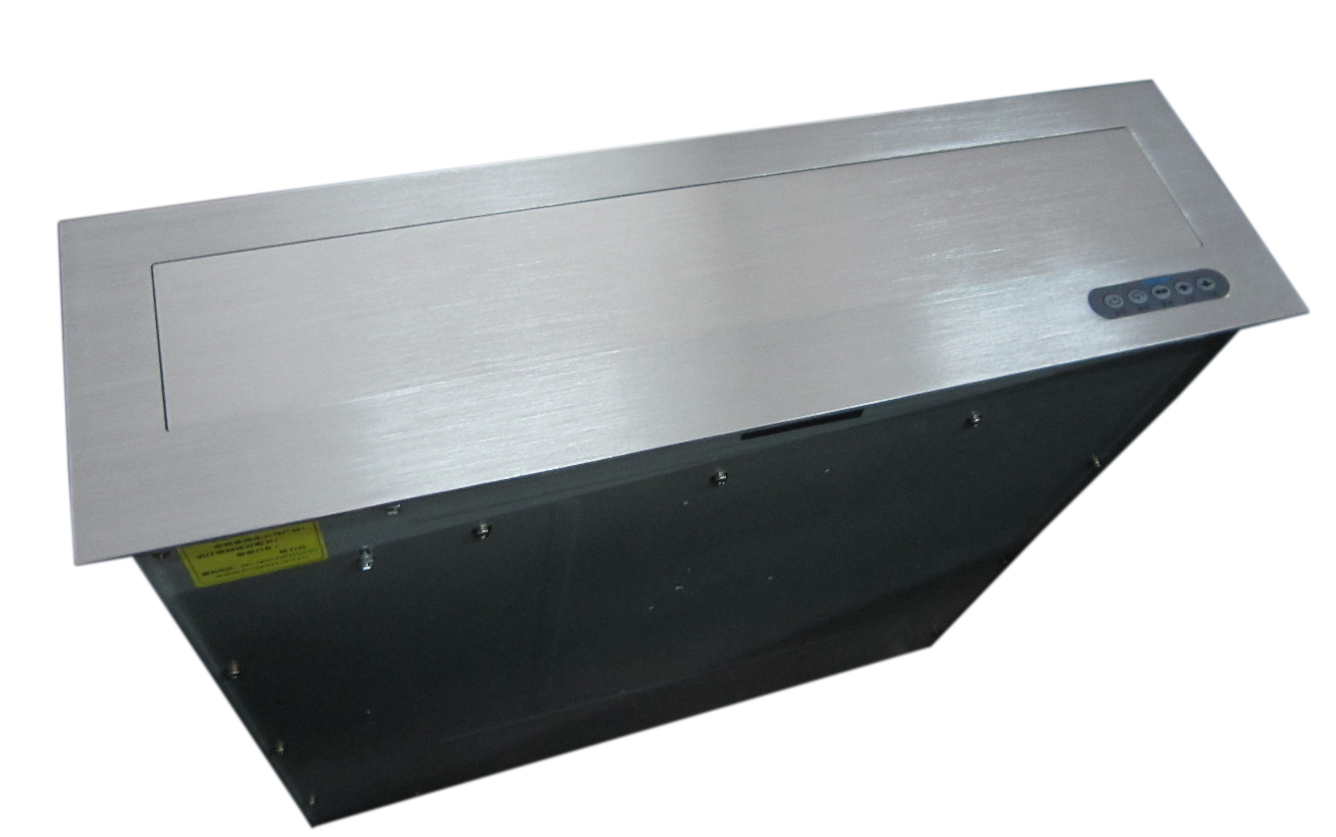
负重：8.5KG
电源电压：AC220V±10% 50Hz
最大功率：25W

四、外观规格
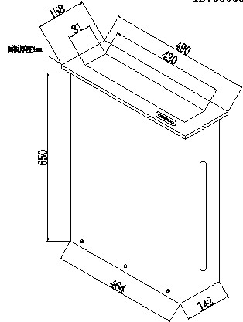
17寸液晶显示屏升降器：
面板规格：490mm×158mm×4mm
机箱规格：464mm×142mm×650mm
自重：22kg

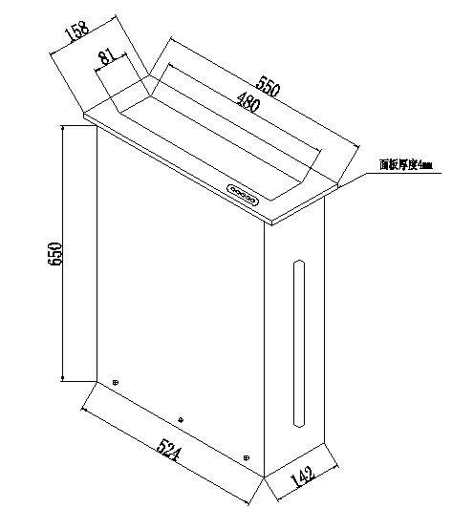
19寸液晶显示屏升降器：
面板规格：550mm×158mm×4mm
机箱规格：524mm×142mm×650mm
自重：24kg

五、安装说明

1、安装附件
配件名称 | 数量
固定片 | 2块
螺丝5mm*10mm | 4个
电源线 | 1条

2、开孔尺寸
型号 | 开孔尺寸(mm) | 沉孔尺寸(mm)
17寸 | （464+0.6）×（142+0.6） | （490+0.6）×（158+0.6）×4
19寸 | （524+0.6）×（142+0.6） | （550+0.6）×（158+0.6）×4

3、安装步骤
（1） 先确定桌面的安装位置, 按升降器机箱的尺寸在桌面上开出相应的孔。
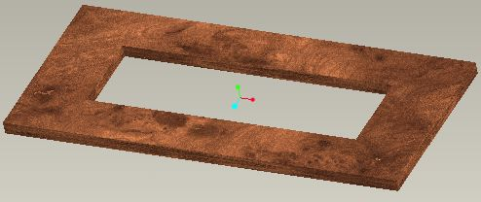
（图5-1）
（2） 然后按升降器面析的尺寸相应开出升降器面板的沉孔。
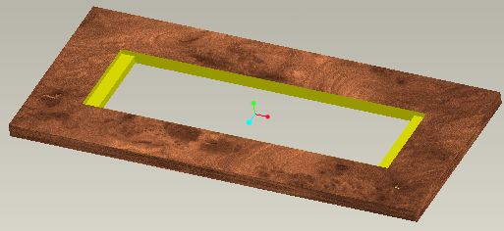
（图5-2）
（3） 安装前先将升降器上的防震螺丝拆除（如下图5-3）
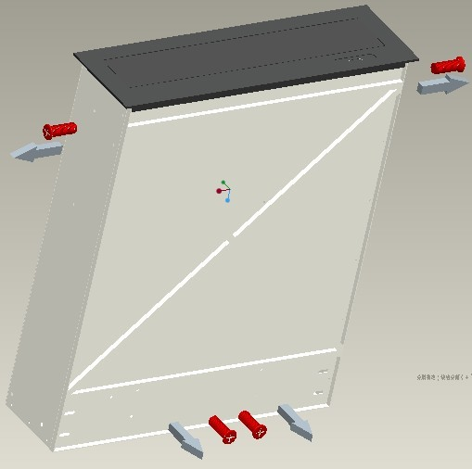
（图5-3）
然后接上电源升降1-3遍，确保运行正常。将所要连接的线（VGA、电源线、手控线）拔出。小心将升降器放入已开好的孔内，然后取出包装箱内的安装附件，用固定片固定好升降器，连接好各线。（如图5-4）
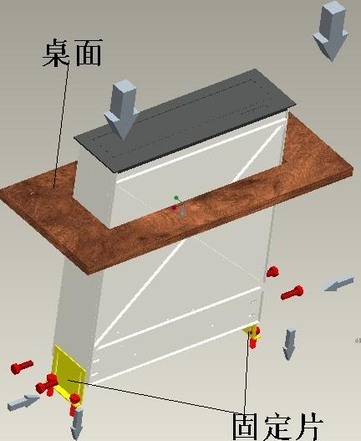
（图5-4）
（4）确认升降没问题后开始安装显示器，首先将液晶显示屏的原底座拆掉，然后将液晶屏背面的孔位跟固定在升降器支架板相应的孔位对应，最后打上螺丝固定好把相应的电源接口和多媒体信息接口插好即可。如下图5-5、5-6：
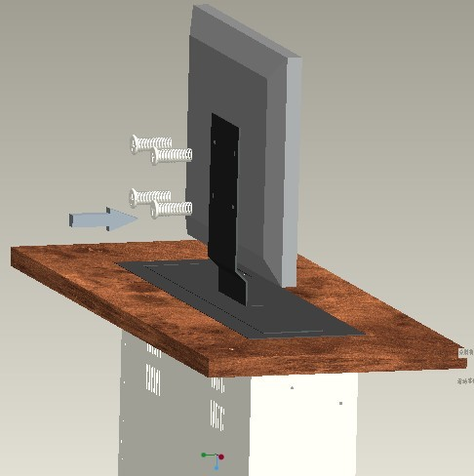
（图5-5）

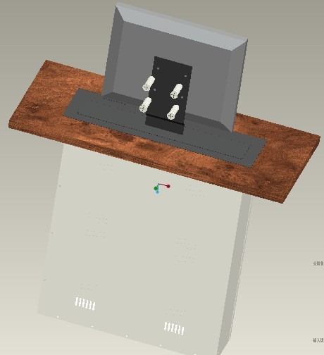
（图5-6）
（5）安装完成。
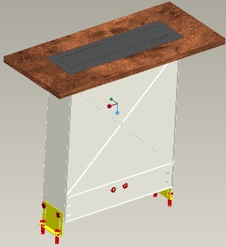
（图5-7）

注：升降器不能动的可能性
（1）电池插座是否没插好；
（2）遥控器是否有电，可先按面板电钮测试。

六、使用说明

1、功能说明
本液晶屏升降器可以通过手控、遥控、中控实现上升、下降、前仰、后仰；遥控最大距离为30米，显示屏倾仰角度≤15°，升降.(如图所示)

2、使用环境要求
温度在零上10℃至40℃；相对温度不大于95%的室内；不含腐蚀性气体的环境内；不含有机溶剂汽雾及易燃、易爆气氛中使用；电源电压交流220V（±10%）；避免激烈震动和碰撞。

3、控制说明
（1）、手动控制方式:上升，下降，停，后仰，前仰

在控制面板上分别有后仰、前仰、暂停、上升、下降五个键位。
前、后仰分别控制夜晶显示屏倾斜角度（这两个键是微调键，采用点动调节方式）；上升、下降、暂停分别控制机器运行状态。
当显示器隐藏于机器内部时按上升键，机器面板开关门收回机器内部同时，显示器上升，底板与面板呈水平，最后显示器翻转、后仰，直到机器自动停止运行。同时液晶显示屏自动通电。
使用者可根据自身需求调节显示器倾斜角度，后仰、前仰每按一次调整约0.5度，最大可调节12度。（快速转角方法是：按一下“下降”键，然后在显示器角度回转的过程中按“暂停”键锁定角度）

（2） 遥控控制方式:
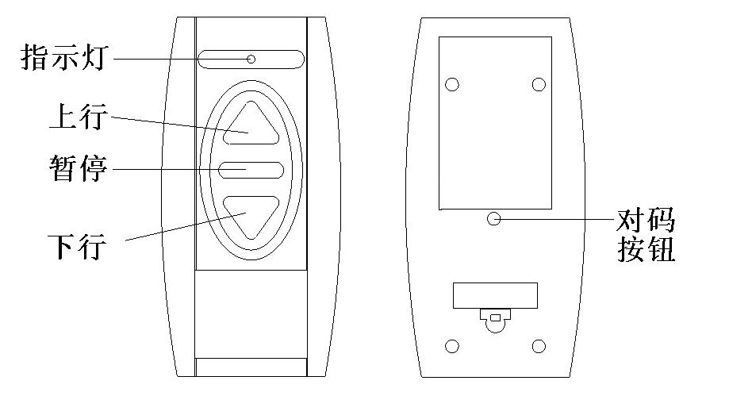
① 单台无线遥控，一对一控制。
② 无线遥控分组控制，最多五组，多台机分组，一个遥控器控制操作方法
在接通电源的状态下同时按住升降器面板上面的“暂停”与“上升”键持续约2秒左右，机器里的指示灯会开始闪烁，然后按下遥控器背面的对码按钮1秒左右，如机器里的指示灯停止闪烁，则对码成功。机器已能用遥控器控制。不成功则重复以上操作。
（3） 485控制方式:
① RS485连接线:
用RS485交叉线（2-3-5对3-2-5）将第一台液晶屏升降器与中控485串口连接；每台液晶屏升降器之间用RS485直连线（2-3-5对2-3-5）串连即可。
② RS485端口设置：
波特率 9600
数据长度 8
奇偶校验 N
停止位 1
控制协议结构：
3F AA 00 CC DD EE FF 0D
AA: 内部指令
00 为单独控制和地址设置时内部指令
01 为分组群控指令
02 为随机群控指令
03 为键盘输入控制指令
CC: 群组地址（0～9）
DD: 单个独立地址 （0~255）
EE: 动作指令 0x44 升 0x22 降 0x32 停 0x10 设置地址
FF: 当随机群控是，该字节为群控的数量 即 0x0D后面的字节数(1-64)，当内部指令为0x03时，该字节为对应键盘的键值，
如：3F 03 00 00 00 00 01 0D 该条指令为向升降器发送 数字1，
如果要让地址为十进制12的升降器升则要发
3F 03 00 00 00 00 01 0D
3F 03 00 00 00 00 02 0D
3F 03 00 00 00 44 00 0D
每两条指令之间的时间间隔不能超过5秒，超出则所发指令被做无效处理。
中控控制：通过板上RS485口，按上述协议说明进行控制。
按键控制：分5个按键 ，后仰 前仰 停止 上升 下降
后仰：为升降器升到顶（即上限位行程开关动作后），按该键，转角电机正转，松该键转角电机停止；在对码模式下 该键为机器群组地址 加1
前仰：为升降器升到顶（即上限位行程开关动作后），按该键，转角电机反转，松该键转角电机停止；在对码模式下 该键为机器群组地址 减1
停止：转角电机 升降电机工作过程中 按该键，所有电机停止工作；在对码模式下 长按该键为推出对码模式，并保存所设置的地址。
上升：按该键，升降电机正转，若上限位行程开关动作后 这转角电机正转；在对码模式下 该键为机器地址 加1
下降：按该键，升降电机反转，若上限位行程开关动作后 这转角电机反转；在对码模式下 该键为机器地址 减1
组合键：按停止 和 上升 或下降 4S 进入地址设置 遥控对码模式，

（5） 中控线路连接示意图:
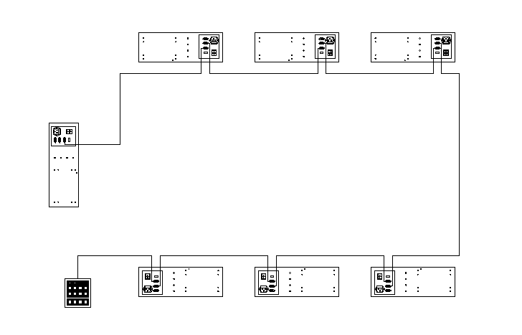
4、故障排除:
故障 | 修理方法
全不动，毫无反应 | 1、 检查电源上终端进线、端子是否有电，电压是否正常。如果没有电则应检查供电线路。
全不动，毫无反应 | 2、 如果电源进线端子电压正常可检查按钮连线，电动机连接线有无松脱，熔断器有无烧断，检查上终端和下终端行程开关接线有无松脱。
按上行或下行按钮都不能运行，但听到振动的声音，且声音比较弱 | 应检查电容器是否被击穿、短路及其连线是否脱落、断路。这时电机会严重发热，应立即断开电源，以免烧坏电机。再检查电容器是否断路或击穿。
机器开门，但不上升，但箱体内有机械传动声音。 | 查看机器背面红色防震螺丝是否取下
如仍然不能解决问题，请于我公司联系。

（三）订购建议
鉴于市面上推出的液晶显示屏种类繁多，尺寸不一，本公司推荐客户使用以下几种液晶屏提供参考。
17寸升降器推荐
AOC(冠捷) 177SI
DELL（戴尔） E173FP E177FPc
SV L1717S L1750T L1750SQ L1719SQ
飞利浦 170 系列
联想 L171
BenQ（明基） FP71G+
三星 710N 740N 系列
19寸升降器推荐
AOC（冠捷） TFT190PS
HP（惠普） 1906
飞利浦 190B6
联想 LXM-L17AB
三星 913V 930B 940N+

七、安装效果图
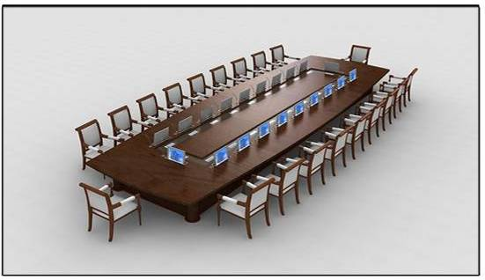
船形会议桌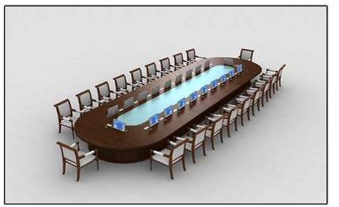
椭圆形会议桌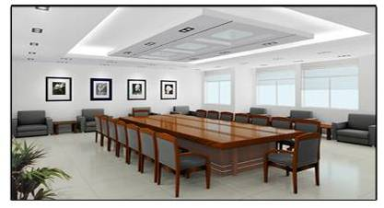
方形会议桌
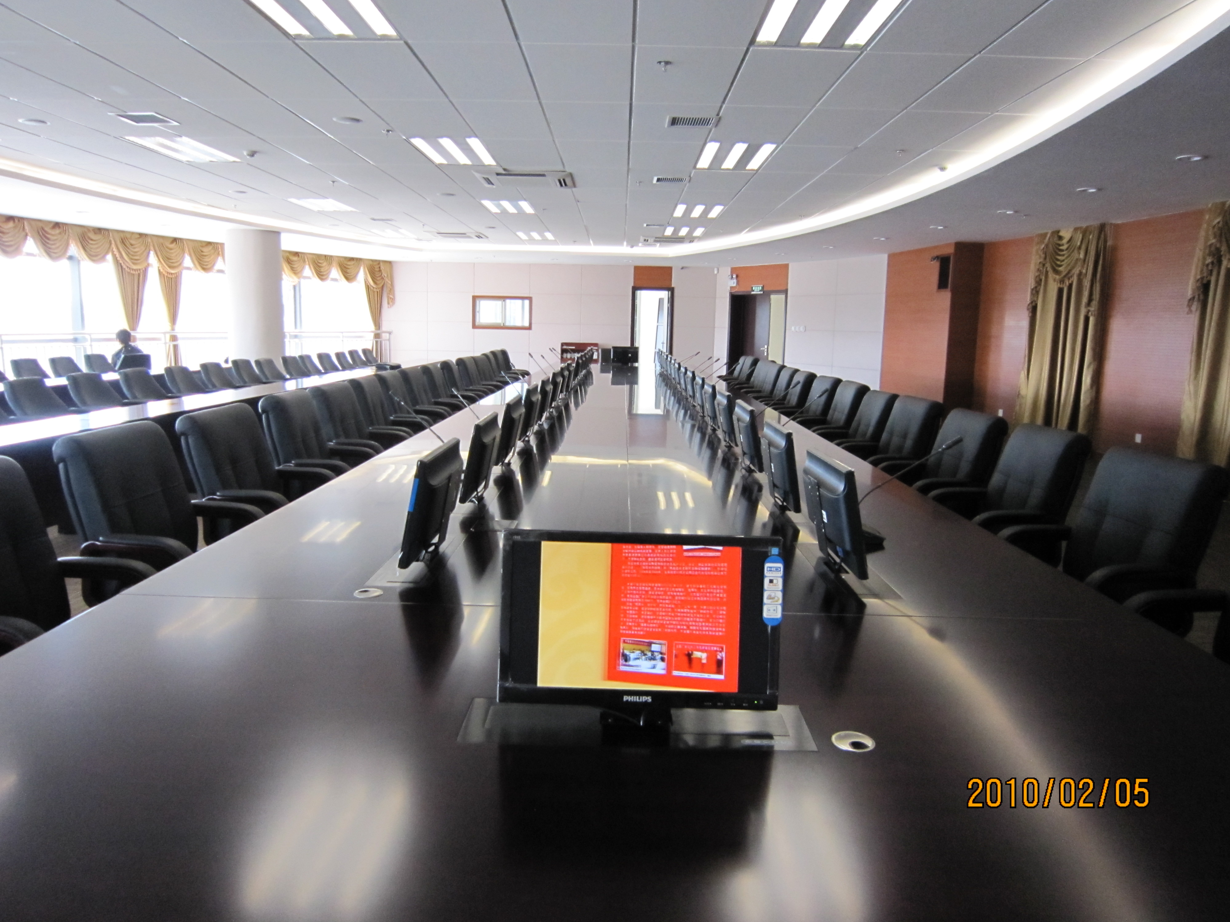
工程案例图

